Koen Minderhoud, Koudekerke
1. Niergnies 511 duiven
1. Niergnies Rayon 7 1.546 duiven
Twee snelste van Zeeland 7.207 duiven
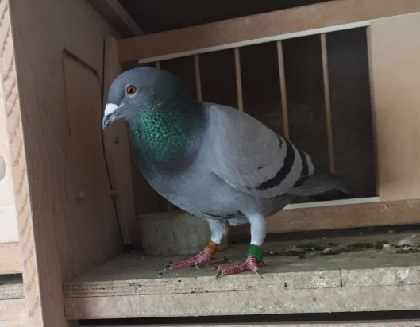
Voor de tweede week op rij heeft Koen Minderhoud de snelste duif van Zeeland. Een ongekende prestatie en het teken dat zijn duiven in vorm komen voor zijn geliefde dagfondvluchten. Heel de week was het al duidelijk dat het een zuidwestelijke wind ging worden en Koen had er weinig hoop op dat zijn duiven op zo’n snelle vlucht zouden excelleren. Duiven in vorm kunnen erg veel en dat bleek ook wel, want tegen alle verwachtingen in pakte Koen in iets meer dan 2 minuten 19 van zijn 36 ingekorfde duiven. Een vlucht met een gigantisch snel verloop. Wie anders dan Gijs Baan maakte het podium compleet en pakte ook een aantal zeer vroege duiven in de club en groot verband.
NL14-3414261 ‘Franse Turbo’
De winnende duif is de ‘Franse Turbo’. In een eerdere reportage heeft u een fantastisch stuk van Leen van Wallenburg over de geschiedenis van deze duif kunnen lezen. Koen is vertrouwen in deze duif blijven houden en je ziet dat zich dat vroeg of laat gewoon weer terug betaalt. ‘Franse Turbo’ is een kind van topduiven ‘170’ x ‘Dagfondduifje 41’ en een kleinkind van ‘Gebroken Vleugel’. Een combinatie van Koens toplijnen en al winnaar van:
1. Peronne 3.836 duiven
1. Niergnies 7.207 duiven
9. Sens 519 duiven
12. Pt. St. Max 609 duiven
23. Peronne 1.546 duiven
53. Issoudun 3.644 duiven
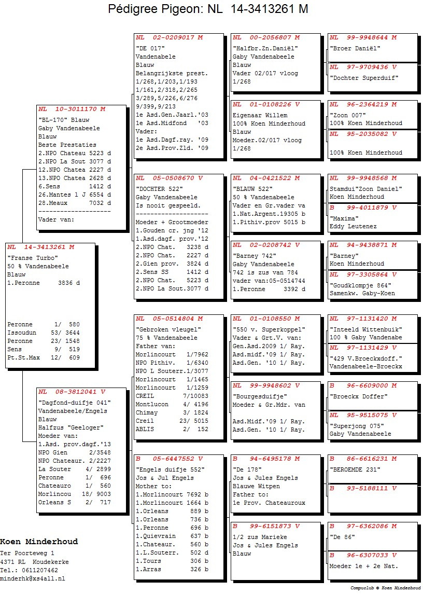
De duif die tweede werd in club, samenspel en afdeling Zeeland, is ook zeker het vermelden waard. Deze duif is afkomstig van de zeer bekende ‘Late Turbo 608’, winnaar van de eerste Prov. Asduif Dagfond. ‘Late Turbo 608’ is een volle broer van de ‘Franse Turbo’ en of het toeval is zullen we nooit weten, maar het blijft opvallend dat de eerste twee duiven uit dezelfde lijn van Koen knalvroeg komen.
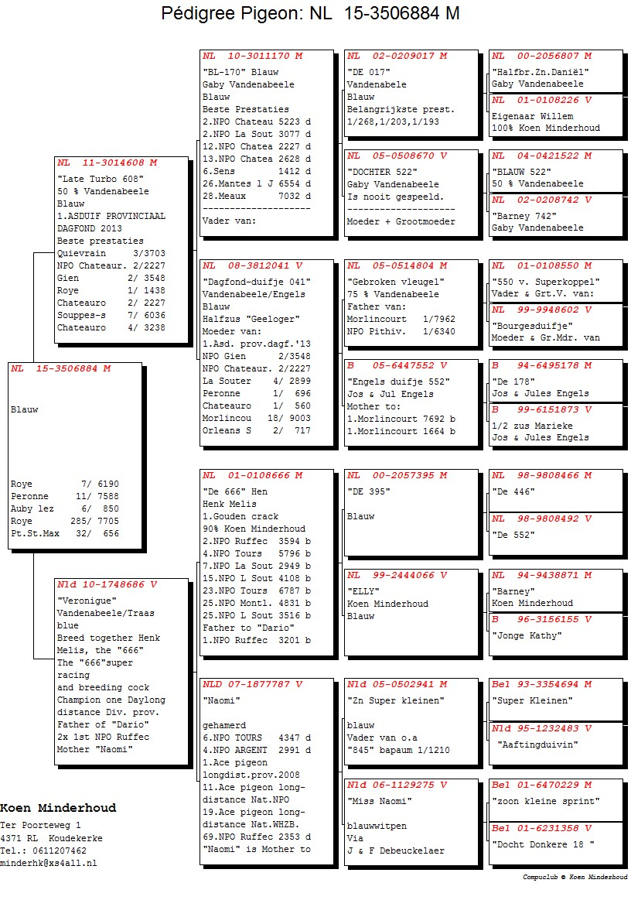
In de schijnwerper
Gijs Baan – Bezig aan een zeer goed seizoen en met zijn 229 en 320 twee geweldige duiven onder de pannen waar hij op kan rekenen. 3 en 4 van club, samenspel en Zeeland. Geweldig!
Dick Beekman – Maat van Gijs die vorig jaar fantastisch speelde op de overnacht. Dit jaar trekt hij de lijn door op de programmavluchten en elke week speelt hij top 10 of er kort op.
A. Beekman & Zn. – Toppers van de club. Spelen fantastisch op de vitesse en midfond, behaalden dit seizoen al eens de beste hokprestatie van Zeeland en ook deze week weer een vroege duif en een fantastisch prijspercentage!
P. Borremans – Peter en Peter staan zeer regelmatig vroeg op de uitslag. Zelf geven ze dan vaak aan dat het prijspercentage niet voldoende is. Deze week een vroege duif en meer dan 50% prijs. Goed gedaan mannen!
Ko Marteyn – Speelt vooral voor zijn geliefde dagfondvluchten en deze weken moeten zijn duiven laten zien dat ze er klaar voor zijn. Twee duiven wisten zich in ieder geval erg goed te klasseren.
Comb. Houmes – Na een wat stroef begin, begint het nu langzaam te komen. De mannen weten dat ze warmte op het hok nodig hebben en raken niet snel in paniek. Deze week wederom op Pipa te vinden en dat toont aan dat het met de prijsduiven en percentages dik in orde zit.
Patrick Noorman

